МИНОБРНАУКИ РОССИИ

Федеральное государственное автономное образовательное учреждение высшего образования

Санкт-Петербургский государственный электротехнический университет “ЛЭТИ” им. В. И. Ульянова (Ленина) (СПбГЭТУ «ЛЭТИ»)



Кафедра теоретических основ электротехники

**Отчет**

**по лабораторной работе № 1**

**по дисциплине «Математические основы электротехники»**

Тема: «Исследование характеристик линейных и нелинейных резисторов и источников электромагнитной энергии»

|  |  |  |
| --- | --- | --- |
| Студент гр. 8383, ФКТИ |  | Ларин А. |
| Преподаватель |  |  |

Санкт-Петербург

**2020 г.**

**Цель работы.**

Экспериментальное определение ВАХ линейных и нелинейных резисторов и источников электромагнитной энергии; изучение временных реакций линейных и нелинейных резисторов на заданные воздействия.

**Задание**

Сформулировать цель работы, дать краткое изложение всех разделов исследований (схемы, опытные данные, необходимые расчеты, графики, обоснование полученных результатов, письменные ответы на все вопросы) и сделать заключение с краткими выводами.

**Выполнение**

Была собрана схема, изображенная на рис. 1 с использованием источника постоянного напряжения. Напряжение менялось с шагом 1В в диапазоне от -3 до 3 В. Сняты показания амперметра A и вольтметра V. Данные занесены в таб. 1.3 протокола. Построена ВАХ на рис. 2.

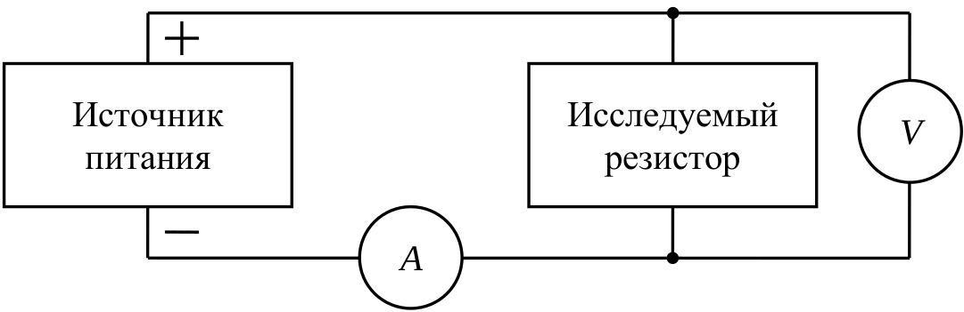Рисунок 1

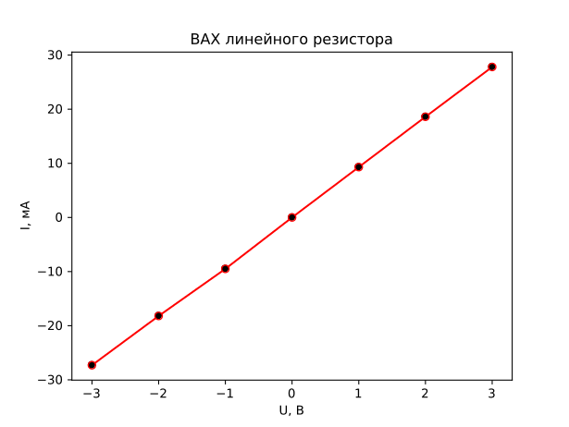

Рисунок 2

Вопрос 1. Что определяет угол наклона ВАХ линейного резистора?

tgφ = IU = G.

Вопрос 2. Если точки ВАХ, полученные экспериментально, не лежат

строго на прямой, то чем это можно объяснить? Каким образом в таком слу-

чае провести график ВАХ?

Объясняется погрешностью измерений

Определенна ВАХ нелинейного резистора. Показания амперметра и вольт-

метра приведены в таб. 1.4 протокола. ВАХ приведена на рис. 3.

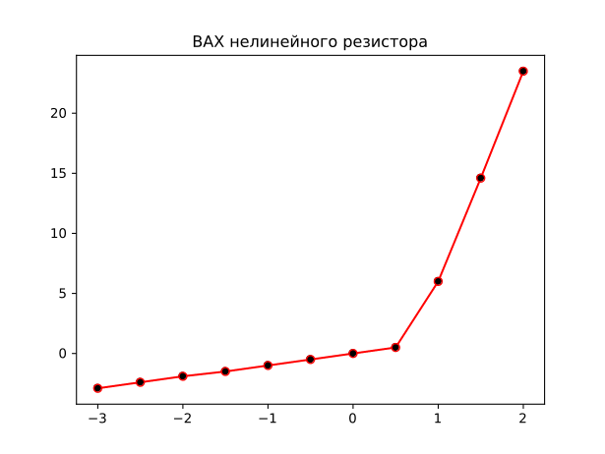Рисунок 3

Вопрос 3. Какой зависимостью связаны между собой ток и напряжение

линейного и нелинейного резисторов?

В случае с линейным резистором зависимость будет строго линейной, описываемая прямой, проходящей через начало координат U = iR, где R – сопротивление резистора. В случае же с нелинейным резистором, зависимость нелинейная, описываемая некоторой сложной функцией U = f(i) со сложным графиком.

Собрана схема, изображенная на рис. 4.

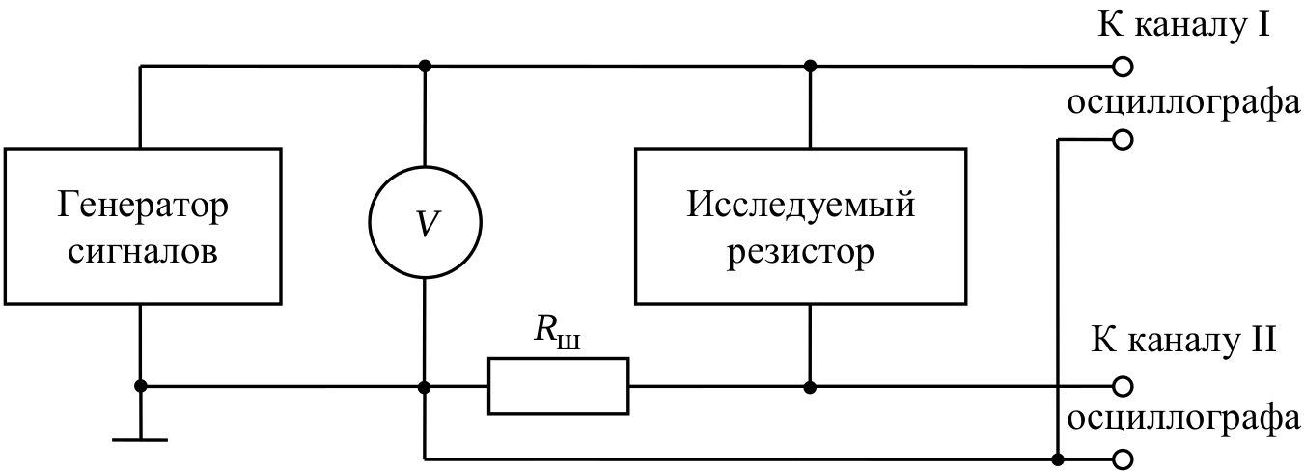Рисунок 4

Снимите осциллограммы тока и напряжения линейного резистора R при действии синусоидального напряжения. Осциллограммы приведены на рис. 5.

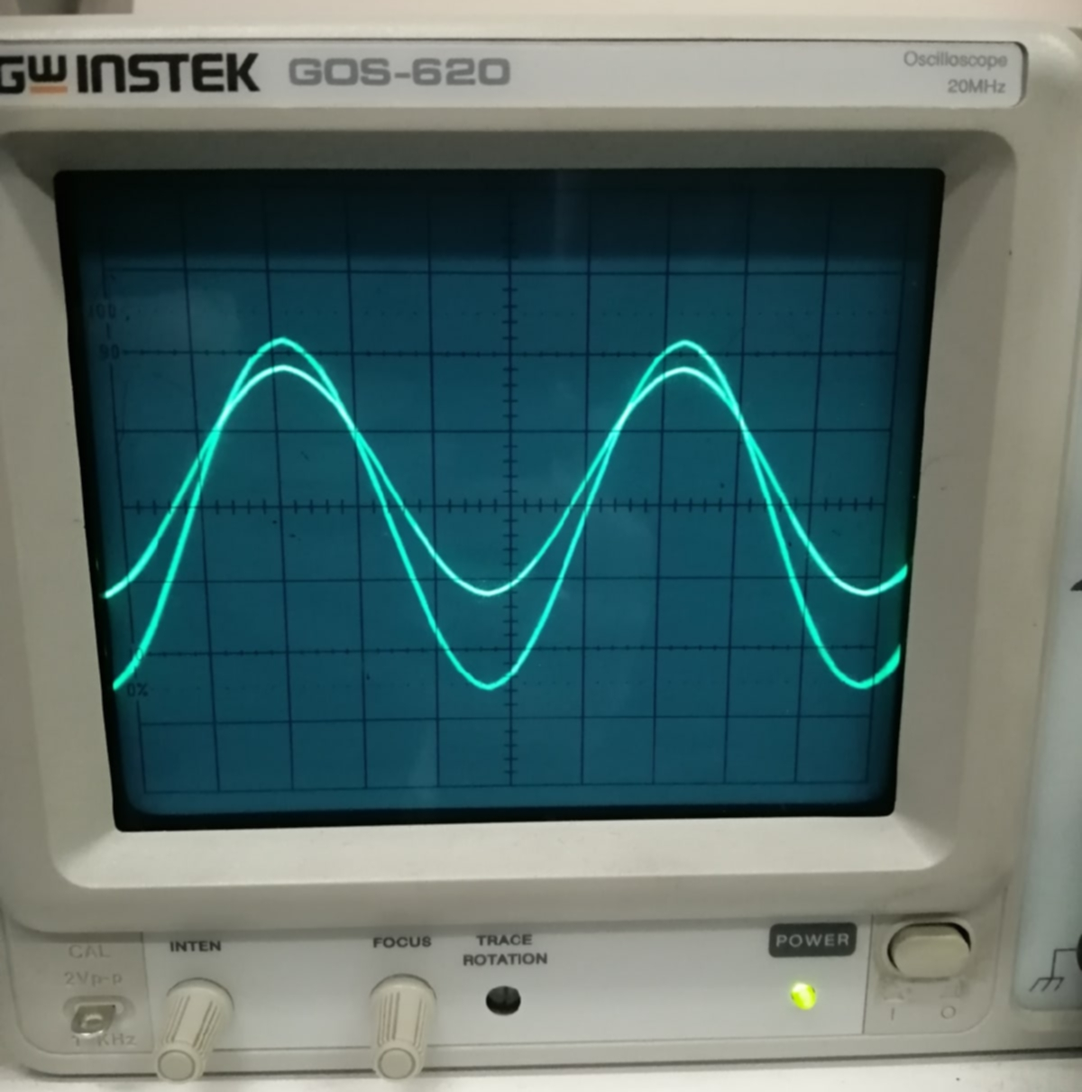Рисунок 5

Вопросы:

4. На какой вход осциллографа подается сигнал, пропорциональный току, а на какой – напряжению?

Канал 1 — току. Канал 2 - напряжению

5. Может ли форма тока линейного резистора отличаться от формы напряжения, например, может ли ток быть несинусоидальным при синусоидальном напряжении?

Нет. Линейная зависимость подразумевает только изменение амплитуды сигнала, но не формы.

Исследованы временные зависимости тока и напряжения нелинейного резистора при действии синусоидального напряжения с амплитудой U_m = 2 В

Теоретический график представлен на рис. 6.

Он получен следующим кодом на Python:

t14 = [[*U],[*I]] #Исходные данные

space = np.linspace(-8,5,1000)

y_interp = scipy.interpolate.interp1d(t14[0], t14[1])

yy = [2*math.sin(i) for i in space]

y = [y_interp(i) for i in yy]

plt.plot(space,y,'-r')

plt.title("Сигнал от нелинейного резистора")

plt.show()

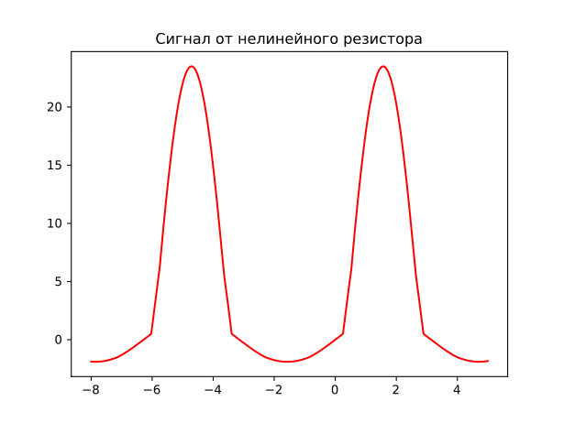Рисунок 6

Осциллограмма представлена на рис. 7.

Вопрос 6. Заметно ли отличие формы тока от синусоидальной?

Да, невооруженным глазом.

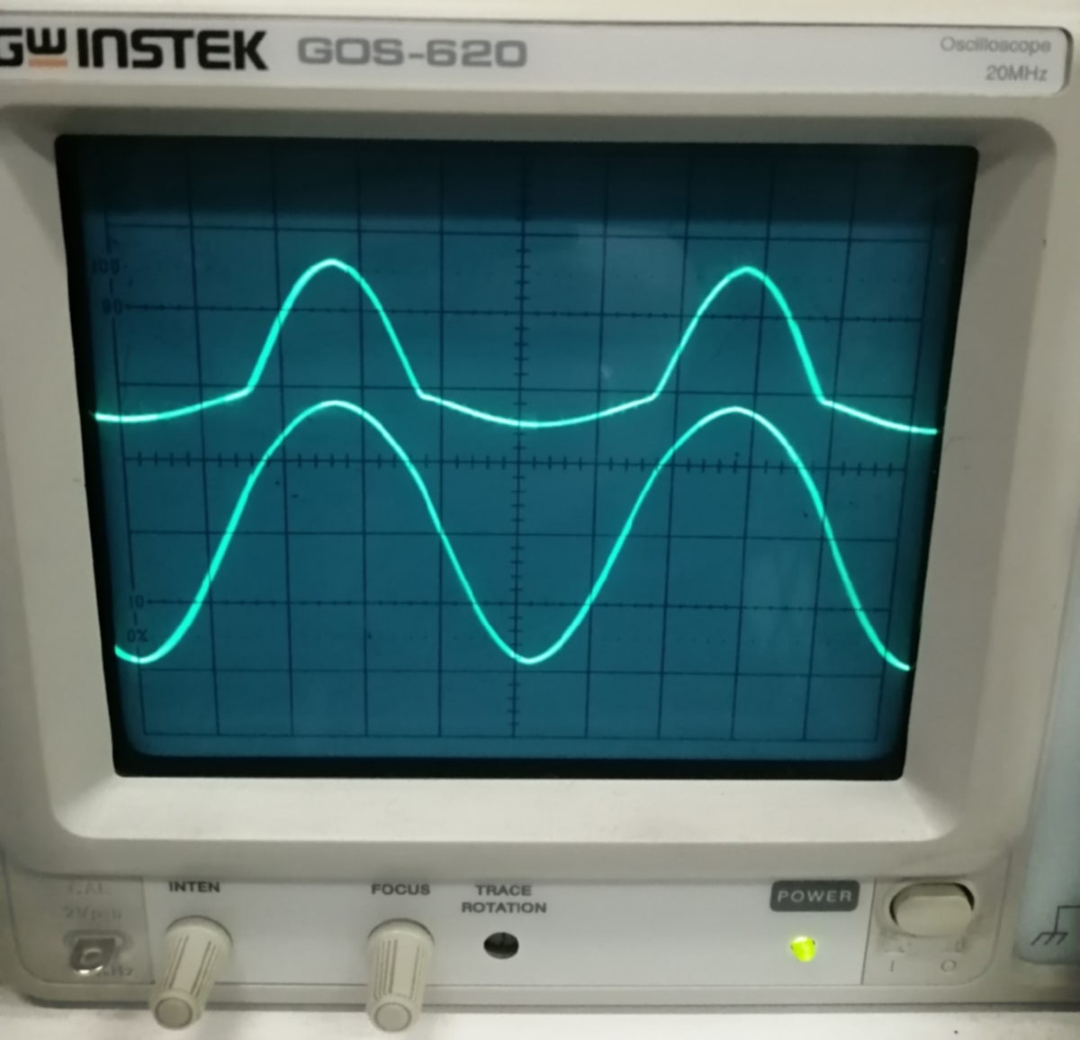Рисунок 7

Сравнив графики видим, что для линейного резистора форма графиков, соответствующих току и напряжению — совпадает, отличается лишь амплитуда, т.е. зависимость линейная. Для нелинейного резистора форма отлична.

Вопрос 7. Какой формы будет ток линейного резистора, если напряжение будет иметь вид периодической последовательности прямоугольных им-

пульсов?

Так же прямоугольной, с другой амплитудой

Получены экспериментальные данные для построения ВАХ ИП постоянного напряжения. Данные занесены в таб. 1.1 протокола.

Он отображен на графике на рис. 8.

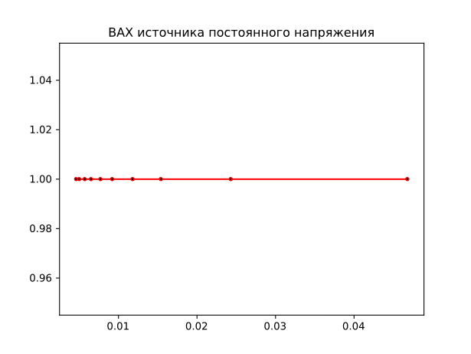Рисунок 8

Вопрос 8. Можно ли исследуемый источник считать близким к идеальному ИН или идеальному ИТ?

Да, источник близок к идеальному.

Получите экспериментальные данные для построения ВАХ ГС при помощи схемы на рис. 9.

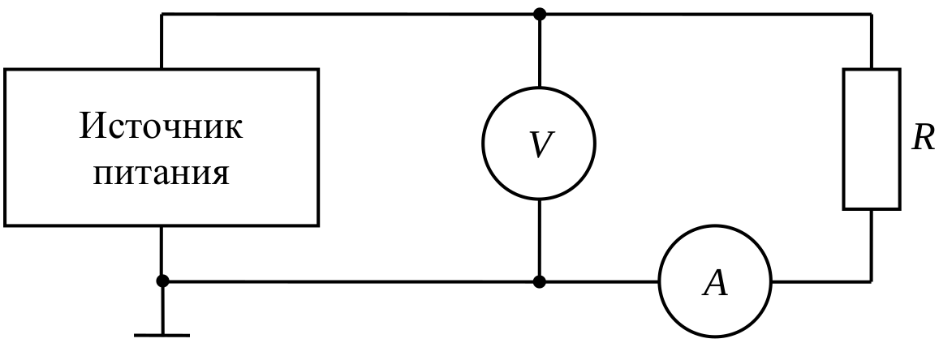Рисунок 9

ВАХ представлена на рис. 10.

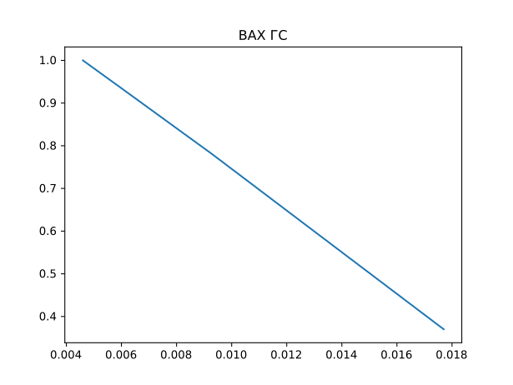Рисунок 10

Найдем внутреннее сопротивление по формуле R = ΔU/ ΔI

Получим значения :

R01 = 48.81, R02 = 46.875, R03 = 46.667

R01 сильно отклоняется от других значений. Отфильтруем его и найдем среднее среди оставшихся. Получим значение R0 = -46.771 Ом.

**Выводы.**

Были изучены теоретические материалы. Собраны данные при помощи эксперимента с цепью. Экспериментально определены ВАХ линейных и нелинейных резисторов и источников питания; изучены временные реакций линейных и нелинейных резисторов на заданные воздействия. Результаты представлены в отчете. Предложен способ расчета внутреннего сопротивления. Даны ответы на теоретические вопросы. Протокол измерений приложен к отчету.